Министерство науки и высшего образования Российской Федерации

Федеральное государственное бюджетное образовательное

учреждение высшего образования

ТОМСКИЙ ГОСУДАРСТВЕННЫЙ УНИВЕРСИТЕТ СИСТЕМ

УПРАВЛЕНИЯ И РАДИОЭЛЕКТРОНИКИ (ТУСУР)

Автоматизированных систем управления

*(АСУ)*

Создание форм в СУБД MS Access. Создание экранных форм

и их использование для ввода данных.

Базы данных

Лабораторная работа 3

Вариант 8

|  |  |
| --- | --- |
|  | Выполнила:  Студентка гр. З-433П8-5    Медведева Юлия Евгеньевна    «1» сентября 2024г.  (дата) |
|  | Проверил:  ______________________________  (должность, ученая степень, звание)  ______________ /____________________/  (подпись) И. О. Фамилия  «____»_______________20____г.  (дата) |

Томск 2024

Оглавление

Введение 3

Основная часть 4

Заключение 6

# Введение

Лабораторная работа выполнена в среде MS Access 2016. Включает в себя создание таблиц и построение схемы БД на их основе.

Цель работы: создать ленточную, табличную и сложную формы в базе данных MS Access, используя в качестве источника записей созданные ранее таблицы и запросы.

Предметная область: поликлиника.

# Основная часть

Было создано две формы: ленточная и табличная. Ленточная отражает данные о пациентах. Фамилию и имя, дату рождения и прочие данные. Полный пример можно посмотреть на рисунке 1.

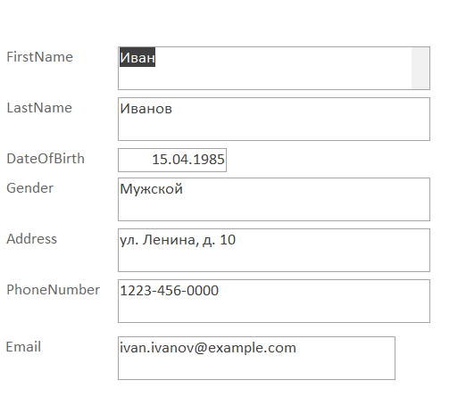

Рисунок 1. Пример ленточного отчета для таблицы Пациенты

В качестве табличной формы выбрана таблица с посещением врача. Форма может использоваться как самостоятельно, так и в качестве подчиненной формы для формы Пациентов. На рисунке 2 пример табличной формы, как самостоятельного элемента. Рисунок 3 отражает вариант уже формы в виде подчиненной к Пациентам

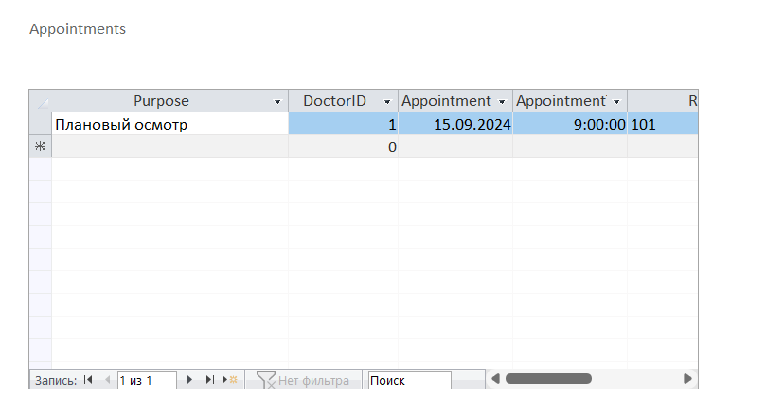

Рисунок 2. Табличная форма

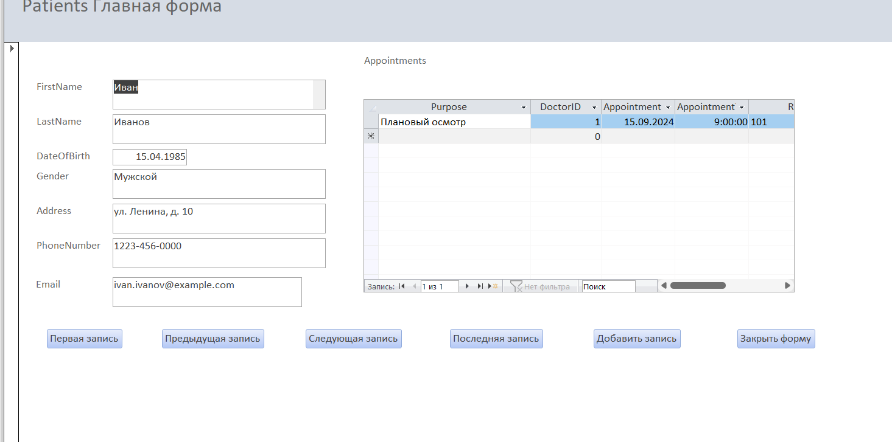

Рисунок 3. Ленточная форма с подчиненной табличной

В рамках лабораторной работы так же нужно было разработать панель навигации. Элементы управления позволяют перемещаться между записями. Добавлять новую запись, а также закрывать форму.

# Заключение

Результат лабораторной работы: две формы, одна ленточного типа, другая – табличного. Табличная форма может существовать как самостоятельный компонент, так и быть подчиненной формой для ленточной.